Resolución del Pleno del Instituto de Transparencia, Acceso a la Información Pública y Protección de Datos Personales del Estado de México y Municipios, con domicilio en Metepec, Estado de México, a treinta de marzo de dos mil veintidós.
VISTOS los expedientes electrónicos formados con motivo de los recursos de revisión números 00580/INFOEM/IP/RR/2022, 00583/INFOEM/IP/RR/2022, 00584/INFOEM/IP/RR/2022, 00756/INFOEM/IP/RR/2022 y 00758/INFOEM/IP/RR/2022, interpuestos por el C. xxxx, en lo sucesivo El Recurrente, en contra de las respuestas del Ayuntamiento de Otumba, en lo subsecuente El Sujeto Obligado, se procede a dictar la presente resolución.

A N T E C E D E N T E S D E L A S U N T O
PRIMERO. De las Solicitudes de Información.
Con fechas doce, trece, dieciocho, diecinueve y veinticinco de enero de dos mil veintidós, El Recurrente, presentó a través del Sistema de Acceso a la Información Mexiquense (SAIMEX) ante El Sujeto Obligado, las solicitudes de acceso a la información pública, registradas bajo los números de expediente 00006/OTUMBA/IP/2022, 00010/OTUMBA/IP/2022, 00016/OTUMBA/IP/2022, 00032/OTUMBA/IP/2022 y 00019/OTUMBA/IP/2022, mediante las cuales solicitó información en el tenor siguiente:
00006/OTUMBA/IP/2022
“solicito los nombres y apellidos de todos y cada uno de los nuevos directores y titulares de Área, con sus respectivos curriculums de cada uno de ellos nombrados en lo que va la presente administración que inicio el día 01 de Enero del año 2022.” [Sic]

00010/OTUMBA/IP/2022
“solicito la conformación con la evidencia correspondiente del Comité de Transparencia de este municipio administración 2022-2024 de conformidad con lo dispuesto con los Articulo 45 y 46 de la Ley de Transparencia vigente en el Estado de México. También solicito el perfil del Titular de Transparencia de acuerdo al Articulo 57 de la Ley de Transparencia, solicitando la evidencia correspondiente.” [Sic]

00016/OTUMBA/IP/2022
“de conformidad a lo establecido por el articulo 32 de la Ley Organica Municipal, del Secretario; Tesorero; Director de Obras Públicas, de Desarrollo Económico, Director de Turismo, Coordinador General Municipal de Mejora Regulatoria, Ecología, Desarrollo Urbano, de Desarrollo Social, requiero sus nombres completos, y si cuentan con la experiencia minima de un año para ocupar el cargo, ademas si cuenta con certificación de competencia laboral en la materia del cargo que desempeñarán para que me envien sus respectivas certificaciones vigentes.” [Sic]

00032/OTUMBA/IP/2022
“Del Secretario del Ayuntamiento; Tesorero; Director de Obras Públicas, Desarrollo Urbano , Catastro, Desarrollo Económico, Director de Turismo, Titular o Director o Coordinador Municipal de Mejora Regulatoria, Ecología, Desarrollo Social, o equivalente, Transparencia, Protección Civil, se solicita Titulo Profesional de cada uno de ellos y su debida Certificación de competencia laboral en la materia del cargo que ocupa” [Sic]

00019/OTUMBA/IP/2022
“Requiero documentos probatorios académicos, del presidente Municipal, Sindico, Regidores, Secretario del Ayuntamiento, Secretario Particular, Directores de la presente Administración, Titulares de Área, Recursos Humanos, Recursos Materiales ( adquisiciones) Tesorero, Tesorero de Ingresos y Egresos, Secretario Técnico, Asesores, Auxiliares de Presidencia así como los nombres completos de cada uno de ellos con sus números telefónicos, y correos electrónicos para poder contactarlos.” [Sic]

Modalidad de entrega: A través del SAIMEX, en los cinco casos.
SEGUNDO. De las respuestas del Sujeto Obligado.
De las constancias de los expedientes electrónicos del SAIMEX, se advierte que El Sujeto Obligado emitió respuestas a las solicitudes de información, en fechas treinta y uno de enero y tres de febrero de dos mil veintidós, resultando de nuestro interés lo siguiente:
00006/OTUMBA/IP/2022 y 00010/OTUMBA/IP/2022
“En respuesta a la solicitud recibida, nos permitimos hacer de su conocimiento que con fundamento en el artículo 53, Fracciones: II, V y VI de la Ley de Transparencia y Acceso a la Información Pública del Estado de México y Municipios, le contestamos que:
En atribución de las facultades que la Ley de Transparencia y Acceso a la Información Pública del Estado de México y Municipios otorga a ésta Unidad de Transparencia, se notifica respuesta: Anexo Documento” [Sic]

00016/OTUMBA/IP/2022, 00032/OTUMBA/IP/2022 y 00019/OTUMBA/IP/2022
“En respuesta a la solicitud recibida, nos permitimos hacer de su conocimiento que con fundamento en el artículo 53, Fracciones: II, V y VI de la Ley de Transparencia y Acceso a la Información Pública del Estado de México y Municipios, le contestamos que:
Derivado de las facultades que la Ley de Transparencia y Acceso a la Información Pública del Estado de México y Municipios otorga a ésta Unidad de Transparencia, se notifica respuesta. Anexo información proporcionada por la Dirección de Administración y Recursos Humanos” [Sic]

De manera complementaria, en los expedientes electrónicos de las solicitudes de información, El Sujeto Obligado adjuntó los siguientes soportes documentales:

00006/OTUMBA/IP/2022 | - “00006.pdf”  - “CV-SERGIO.pdf”  - “Currículums parte 1.pdf”  - “Currículums parte 2.pdf”
00010/OTUMBA/IP/2022 | - “00010.pdf”  - “CV-SERGIO.pdf”  - “acta exraordinaria.pdf”
00016/OTUMBA/IP/2022 | - “00016.pdf”  - “DIRECTORIO CERTIFICACIÓN.xlsx”  - “Certificados y documentos para certificados.pdf”
00032/OTUMBA/IP/2022 | - “00032.pdf”  - “Certificados y documentos para certificados.pdf”
00019/OTUMBA/IP/2022 | - “Certificados y documentos para certificados.pdf”  - “00019.pdf”  - “DIRECTORIO DAR CUMP 00019-OTUMBA-IP-xlsx”

Documentos que se tienen por reproducidos como si a la letra se insertasen en virtud de que serán materia de análisis en el considerando respectivo.

TERCERO. De los recursos de revisión.
Inconforme con las respuestas notificadas por El Sujeto Obligado, El Recurrente interpuso recursos de revisión, en fechas tres y once de febrero de dos mil veintidós, los cuales fueron registrados en el sistema electrónico con los números 00580/INFOEM/IP/RR/2022, 00583/INFOEM/IP/RR/2022, 00584/INFOEM/IP/RR/2022, 00756/INFOEM/IP/RR/2022 y 00758/INFOEM/IP/RR/2022, en los cuales arguye las siguientes manifestaciones:
00580/INFOEM/IP/RR/2022
Acto impugnado
“se impugna la contestacion emitida por el el ayuntamiento de Otumba por estar incompleta y ademas confusa ya que algunos curriculums no refiere el Area odireccion donde estan adscritos los servidores publicos actualmente” [Sic]
Razones o Motivos de inconformidad:
“algunos curriculums estan incompletos y ademas dan una lista de 46 personas y los curriculums enviados son de menos de 46 personas” [Sic]

00583/INFOEM/IP/RR/2022
Acto impugnado
“se impugna el Acta de sesion del comite de transparencia debido a que la misma cuenta con faltas de ortografia y a su vez se suscribio en otro municipio ya que se refuere a San Martin de las Piramides.” [Sic]
Razones o Motivos de inconformidad:

“en el punto IV refiere que se levanta a las 11>30 horas en San Martin de las Piramides y resulta que emite su contestacion como ayuntamiento de Otumba, lo cual no tiene concordancia.” [Sic]

00584/INFOEM/IP/RR/2022
Acto impugnado
“el ayuntamiento me envia un listado de 16 personas y las certificaciones queenvia no coinciden con las 16 personas aunado a que son pre registros y solicite las certificaciones, ademas no envia su calsificiacion de informacion ya que esta testando datos personales.” [Sic]
Razones o Motivos de inconformidad:
“no envia clasificacion de informacion por el testado que realiza a los datos personales y no coincide la lista que envia con las certificaciones ya que unicamente son pre registros” [Sic]

00756/INFOEM/IP/RR/2022
Acto impugnado
“la respuesta enviada debido a que solo envía los archivos sin describirme a que servidores públicos corresponden, y mas aun envía pre-registros y diplomas que en ningún momento solicite” [Sic]
Razones o Motivos de inconformidad:
“no me envia la informacion como se solicita y mas aun tambien su oficio refiere folio 00032/OTUMBA/IP/2022 y su oficio de contestacion refiere un folio saimex 00032/MARTIPIR/IP/2022, desconociendo si es un municipio distinto u ocupan escritos de otros municipios??? Asi tambien en el Asunto de Respuesta hace mencion a una solictud 0032/MARTIPIR/IP/2022.” [Sic]

00758/INFOEM/IP/RR/2022
Acto impugnado
“no envia toda la informacion que solicte ya que solicte docuementos y nuevamente se limita a enviarme certificaciones que ya me ha emitido en otras solictudes anteriores que tambien son motivo de Recurso de Revision y nuevamente envia machotes de escritos: como refiere a otros municipios 0019/MARTIPIR/IP/2022,” [Sic]
Razones o Motivos de inconformidad
“no me entrega la información de acuerdo a los solicitado” [Sic]

CUARTO. Del turno de los recursos de revisión.
Medios de impugnación que le fueron turnados por medio del sistema electrónico a los Comisionados José Martínez Vilchis, María del Rosario Mejía Ayala, Guadalupe Ramírez Peña y Luis Gustavo Parra Noriega, en términos del arábigo 185 fracción I de la Ley de Transparencia y Acceso a la información Pública del Estado de México y Municipios, de los cuales recayeron en acuerdos de admisión en fechas ocho, nueve y dieciséis de febrero de dos mil veintidós, determinándose, un plazo de siete días para que las partes manifestaran lo que a su derecho corresponda en términos de los numerales ya citados.

QUINTO. De la acumulación.
Posteriormente por acuerdo del Pleno del Instituto, en la Sexta Sesión Ordinaria celebrada el dieciséis de febrero de dos mil veintidós se aprobó la acumulación de los recursos de revisión 00580/INFOEM/IP/RR/2022, 00583/INFOEM/IP/RR/2022 y 00584/INFOEM/IP/RR/2022; a su vez mediante la Séptima Sesión Ordinaria llevada a cabo el veintitrés de febrero de dos mil veintidós, se aprobó la acumulación de los recursos de revisión 00756/INFOEM/IP/RR/2022 y 00758/INFOEM/IP/RR/2022 al recurso de revisión 00580/INFOEM/IP/RR/2022 antes referido, ya que existe identidad del solicitante, del sujeto obligado y similitud de causas y objeto de solicitud.

Lo anterior de conformidad con lo dispuesto en el artículo 195 de la Ley de Transparencia y Acceso a la Información Pública del Estado de México y Municipios, y con el artículo 18 del Código de Procedimientos Administrativos del Estado de México, los cuales establecen respectivamente:
Ley de Transparencia y Acceso a la Información Pública del Estado de México y Municipios
“Artículo 195. En la tramitación del recurso de revisión se aplicarán supletoriamente las disposiciones contenidas en el Código de Procedimientos Administrativos del Estado de México.” [Sic]
Código de Procedimientos Administrativos del Estado de México
“Artículo 18.- La autoridad administrativa o el Tribunal acordarán la acumulación de los expedientes del procedimiento y proceso administrativo que ante ellos se sigan, de oficio o a petición de parte, cuando las partes o los actos administrativos sean iguales, se trate de actos conexos o resulte conveniente el trámite unificado de los asuntos, para evitar la emisión de resoluciones contradictorias. La misma regla se aplicará, en lo conducente, para la separación de los expedientes.” [Sic]

SEXTO. De la etapa de instrucción.
Así, una vez transcurrido el término legal referido, se advierte que El Sujeto Obligado fue omiso en presentar sus informes justificados; de igual manera El Recurrente fue omiso en presentar alegatos, pruebas o manifestación alguna.
Por lo cual se decretó el cierre de instrucción con fecha ocho de marzo del presente, en términos del artículo 185 Fracción VI de la Ley de Transparencia y Acceso a la Información Pública del Estado de México y Municipios, iniciando el término legal para dictar resolución definitiva del asunto.
Con relación a los expedientes electrónicos de los recursos de revisión, en fecha veinticinco de marzo de dos mil veintidós, se amplió el plazo para dictar resolución, en términos del artículo 181 de la Ley de Transparencia y Acceso a la Información Pública del Estado de México y Municipios.

C O N S I D E R A N D O
PRIMERO. De la competencia.
Este Instituto de Transparencia, Acceso a la Información Pública y Protección de Datos Personales del Estado de México, es competente para conocer y resolver el presente recurso de revisión interpuesto por la parte recurrente conforme a lo dispuesto en los artículos 1, párrafos segundo y tercero, 6, apartado A, fracción IV de la Constitución Política de los Estados Unidos Mexicanos; 5, párrafos trigésimo, trigésimo primero y trigésimo segundo, fracciones IV y V, de la Constitución Política del Estado Libre y Soberano de México; artículos 1, 2 fracción II, 13, 29, 36 fracciones I y II, 176, 178, 179, 181 párrafo tercero y 185 de la Ley de Transparencia y Acceso a la Información Pública del Estado de México y Municipios; y 10, 7, 9 fracciones I y XXIV, y 11 del Reglamento Interior del Instituto de Transparencia, Acceso a la Información Pública y Protección de Datos Personales del Estado de México y Municipios.

SEGUNDO. Sobre los alcances del recurso de revisión.
Derivado de la impugnación realizada, es preciso e importante señalar que el recurso de revisión inmerso en la Ley de Transparencia vigente en la entidad, tiene el fin y alcance que señalan los numerales 176, 179, 181 párrafo cuarto, 194 y 195 y demás aplicables de la Ley de Transparencia y Acceso a la Información Pública del Estado de México y Municipios vigente, el cual será analizado conforme a las actuaciones que obren en el expediente electrónico, con la finalidad de reparar cualquier posible afectación al derecho de acceso a la información pública y garantizando el principio rector de máxima publicidad.

TERCERO. De las causas de improcedencia.
En el procedimiento de acceso a la información y de los medios de impugnación de la materia, se advierten diversos supuestos de procedibilidad, los cuales deben estudiarse con la finalidad de dar cumplimiento a los principios de legalidad y objetividad inmersos en el artículo 9 de Ley de Transparencia y Acceso a la Información Pública del Estado de México y Municipios, en correlación con la seguridad jurídica que debe generar lo actuado ante este Organismo garante.
Siendo facultad de este Órgano entrar al estudio de las causas de improcedencia que hagan valer las partes o que se adviertan de oficio por este Resolutor y por ende objeto de análisis previo al estudio de fondo del asunto, en los presupuestos procesales sobre el inicio o trámite de un proceso, generando eficacia jurídica en las resoluciones, máxime que se trata de una figura procesal adoptada en la ley de la materia, la cual impide su estudio y resolución cuando una vez admitido el recurso de revisión se advierta una causa de improcedencia que permita sobreseer el recurso de revisión, sin estudiar el fondo del asunto; circunstancias anteriores que no son incompatibles con el derecho de acceso a la justicia, ya que éste no se coarta por regular causas de improcedencia y sobreseimiento con tales fines. Así las cosas, del análisis de los expedientes electrónicos no se advierte ninguna causa de improcedencia que se actualice ni mucho menos alguna hecha valer por alguna de las partes, procediendo al estudio del fondo del asunto, en los siguientes términos.

CUARTO. Estudio y resolución del asunto
El análisis del presente recurso, se basará en el contenido íntegro de las actuaciones que obran en el expediente electrónico, para así estar en posibilidad este Órgano Colegiado de dictar el fallo correspondiente conforme a derecho, tomando en consideración los elementos aportados por las partes y respetando en todo momento al principio de máxima publicidad consagrado en nuestra Constitución Federal, Local y demás leyes aplicables en la materia, así como en los tratados internacionales en los que el Estado Mexicano sea parte, en concordancia con el párrafo tercero del artículo 1 de la Constitución Federal y el diverso 8 de la Ley de Transparencia local.
En este tenor, es necesario subrayar que el derecho de acceso a la información pública implica que cualquier persona conozca la información contenida en los documentos que se encuentren en los archivos de los sujetos obligados, conforme a los artículos 4, 12, 24 último párrafo y 160 de la Ley local en la materia, que a la letra citan:
“Artículo 4. El derecho humano de acceso a la información pública es la prerrogativa de las personas para buscar, difundir, investigar, recabar, recibir y solicitar información pública, sin necesidad de acreditar personalidad ni interés jurídico.
Toda la información generada, obtenida, adquirida, transformada, administrada o en posesión de los sujetos obligados es pública y accesible de manera permanente a cualquier persona, en los términos y condiciones que se establezcan en los tratados internacionales de los que el Estado mexicano sea parte, en la Ley General, la presente Ley y demás disposiciones de la materia, privilegiando el principio de máxima publicidad de la información. Solo podrá ser clasificada excepcionalmente como reservada temporalmente por razones de interés público, en los términos de las causas legítimas y estrictamente necesarias previstas por esta Ley.
Los sujetos obligados deben poner en práctica, políticas y programas de acceso a la información que se apeguen a criterios de publicidad, veracidad, oportunidad, precisión y suficiencia en beneficio de los solicitantes.
Artículo 12. Quienes generen, recopilen, administren, manejen, procesen, archiven o conserven información pública serán responsables de la misma en los términos de las disposiciones jurídicas aplicables.
Los sujetos obligados sólo proporcionarán la información pública que se les requiera y que obre en sus archivos y en el estado en que ésta se encuentre. La obligación de proporcionar información no comprende el procesamiento de la misma, ni el presentarla conforme al interés del solicitante; no estarán obligados a generarla, resumirla, efectuar cálculos o practicar investigaciones.
(…)
Artículo 24.
(…)
Los sujetos obligados solo proporcionarán la información pública que generen, administren o posean en el ejercicio de sus atribuciones.”
(…)
Artículo 160. Los sujetos obligados deberán otorgar acceso a los documentos que se encuentren en sus archivos o que estén obligados a documentar de acuerdo con sus facultades, competencias o funciones en el formato que el solicitante manifieste, de entre aquellos formatos existentes, conforme a las características físicas de la información o del lugar donde se encuentre así lo permita.
En caso que la información solicitada consista en bases de datos se deberá privilegiar la entrega de la misma en formatos abiertos.”[Sic]

Así que la obligación de los Sujetos Obligados de dar acceso a la información pública que generen, administren o posean, se tendrá por cumplida cuando el solicitante tenga a su disposición la información requerida, o cuando realice la consulta de la misma en el lugar que ésta se localice, de acuerdo a lo señalado por el artículo 166 de la Ley local en la materia, que se reproduce de la siguiente forma:
“Artículo 166. La obligación de acceso a la información pública se tendrá por cumplida cuando el solicitante tenga a su disposición la información requerida, o cuando realice la consulta de la misma en el lugar en el que ésta se localice.” [Sic]

Ahora bien, en una aproximación inicial, con relación a los requerimientos formulados mediante las solicitudes de información 00006/OTUMBA/IP/2022, 00010/OTUMBA/IP/2022, 00016/OTUMBA/IP/2022, 00032/OTUMBA/IP/2022 y 00019/OTUMBA/IP/2022 se precisa que de manera conjunta fueron formulados 10 –diez- requerimientos, respecto de los cuales se desprenden las siguientes consideraciones:
- Que mediante la solicitud de información 00006/OTUMBA/IP/2022, el particular señaló como elemento temporal “en lo que va de la presenta administración que inicio el día 01 de Enero del año 2022”. Luego entonces la temporalidad debe de ser fijada del uno de enero al doce de enero de dos mil veintidós, este último al corresponder a la fecha en que se ejerció el derecho de acceso a la información pública.
- Que las solicitudes de información 00010/OTUMBA/IP/2022, 00016/OTUMBA/IP/2022, 00032/OTUMBA/IP/2022 y 00019/OTUMBA/IP/2022, se formularon en fechas trece de enero, dieciocho de enero, veinticinco de enero y diecinueve de enero de dos mil veintidós, respectivamente. Bajo este contexto, al no fijar elemento temporal, los requerimientos deben de ser delimitados a la fecha en que se ejerció el derecho de acceso a la información, respectivamente.

Dichas precisiones, con fundamento en los artículos 13 y 181 cuarto párrafo de la Ley en materia, los cuales a la letra rezan:
“Artículo 13. El Instituto, en el ámbito de sus atribuciones, deberá suplir cualquier deficiencia para garantizar el ejercicio del derecho de acceso a la información.
Artículo 181. …
Durante el procedimiento deberá aplicarse la suplencia de la queja a favor del recurrente, sin cambiar los hechos expuestos, asegurándose de que las partes puedan presentar, de manera oral o escrita, los argumentos que funden y motiven sus pretensiones.” [Sic]

Bajo estas líneas argumentativas, al retomar y delimitar los requerimientos del ahora Recurrente, de manera objetiva se precisa que versan en conocer la siguiente información:
00006/OTUMBA/IP/2022
- El o los documentos donde conste los nombres y apellidos de directores y titulares de área nombrados durante el periodo comprendido del uno de enero al doce de enero de dos mil veintidós.
- Curriculum vitae y/o equivalente respecto de los directores y titulares de área nombrados durante el periodo comprendido del uno de enero al doce de enero de dos mil veintidós.

00010/OTUMBA/IP/2022
- El o los documentos donde conste la conformación del Comité de Transparencia al trece de enero de dos mil veintidós.
- El o los documentos donde conste el conocimiento, experiencia, habilidades y certificación del Titular de la Unidad de Transparencia para ocupar su cargo, al trece de enero de dos mil veintidós.
00016/OTUMBA/IP/2022
- El o los documentos donde conste el nombre, experiencia mínima de un año y certificación del Secretario, Tesorero, Director de Obras Públicas, Director de Desarrollo Económico, Director de Turismo, Coordinador General de Mejora Regulatoria, Director de Ecología, Director de Desarrollo Urbano, Director de Desarrollo Social, al dieciocho de enero de dos mil veintidós.

00032/OTUMBA/IP/2022
- Título profesional del Secretario del Ayuntamiento; Tesorero; Director de Obras Públicas, Desarrollo Urbano , Catastro, Desarrollo Económico, Director de Turismo, Titular o Director o Coordinador Municipal de Mejora Regulatoria, Ecología, Desarrollo Social, o equivalente, Transparencia, Protección Civil, al veinticinco de enero de dos mil veintidós.
- Certificación de competencia laboral de Secretario del Ayuntamiento; Tesorero; Director de Obras Públicas, Desarrollo Urbano , Catastro, Desarrollo Económico, Director de Turismo, Titular o Director o Coordinador Municipal de Mejora Regulatoria, Ecología, Desarrollo Social, o equivalente, Transparencia, Protección Civil, al veinticinco de enero de dos mil veintidós.

00019/OTUMBA/IP/2022
- El o los documentos académicos probatorios del presidente Municipal, Sindico, Regidores, Secretario del Ayuntamiento, Secretario Particular, Directores de la presente Administración, Titulares de Área, Recursos Humanos, Recursos Materiales ( adquisiciones) Tesorero, Tesorero de Ingresos y Egresos, Secretario Técnico, Asesores, Auxiliares de Presidencia, al diecinueve de enero de dos mil veintidós.
- El o los documentos donde consten los nombres de presidente Municipal, Sindico, Regidores, Secretario del Ayuntamiento, Secretario Particular, Directores de la presente Administración, Titulares de Área, Recursos Humanos, Recursos Materiales ( adquisiciones) Tesorero, Tesorero de Ingresos y Egresos, Secretario Técnico, Asesores, Auxiliares de Presidencia, al diecinueve de enero de dos mil veintidós.
- El o los documentos donde consten los números telefónicos y correos electrónicos de presidente Municipal, Sindico, Regidores, Secretario del Ayuntamiento, Secretario Particular, Directores de la presente Administración, Titulares de Área, Recursos Humanos, Recursos Materiales ( adquisiciones) Tesorero, Tesorero de Ingresos y Egresos, Secretario Técnico, Asesores, Auxiliares de Presidencia, al diecinueve de enero de dos mil veintidós.

En este tenor, en alusión a los requerimientos formulados por el particular, resulta oportuno traer a colación el organigrama del Sujeto Obligado, susceptible de ser consultado en la siguiente dirección electrónica:
https://www.ipomex.org.mx/ipo3/lgt/indice/OTUMBA/art_92_ii_b/3.web
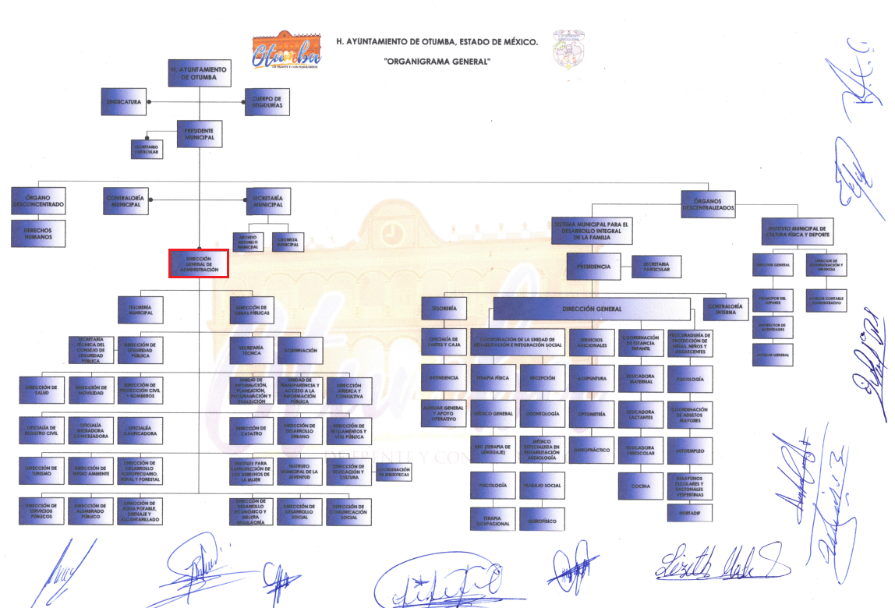
Sirven de sustento las siguientes imágenes ilustrativas:



De lo expuesto con anterioridad, se desprende que El Sujeto Obligado se auxilia de diversas Direcciones, Subdirecciones, Departamentos y Unidades Administrativas para cumplir con sus fines y objetivos, resultando de nuestro más amplio interés la Dirección de Administración.
Bajo tal tesitura, resulta oportuno traer a colación los apartados V y VII del Manual General de Organización de la Dirección de Administración, porciones normativas que disponen a la literalidad lo siguiente:
“V. ESTRUCTURA ORGÁNICA
Dirección General de Administración
Administración de personal
Servicios Generales
VII. OBJETIVO Y FUNCIONES POR UNIDAD ADMINISTRATIVA
DIRECCIÓN GENERAL DE ADMINISTRACIÓN
OBJETIVO
Organizar y dirigir las acciones que realizan las áreas que integran la Dirección General de Administración, a fin de garantizar el cumplimiento de las disposiciones jurídicas vigentes, así como, coordinarse con las demás direcciones y áreas administrativas que integran la administración pública municipal, con la finalidad de lograr un mejor desempeño en las actividades inherentes a la administración pública municipal.
FUNCIONES
- Planear los procesos necesarios para reclutar y contratar el personal que requieran las unidades administrativas, de conformidad con el presupuesto autorizado.
(…)
- Instruir que se archiven en los expedientes de los trabajadores todos los documentos, incluyendo los movimientos de altas y bajas ante las instituciones de seguridad social.
(…)
ADMINISTRACIÓN DE PERSONAL
OBJETIVO
Promover políticas y procedimientos para asegurar el control adecuado del personal de todas las unidades administrativas que integran la administración pública municipal.
FUNCIONES
- Recopilar, organizar y archivar la documentación correspondiente de todo el personal que integra la administración pública municipal.
- Aprobar los medios escritos o electrónicos para el control de personal que labora en la administración pública municipal.
(…)” [Sic]
De ahí que deba arribarse a la premisa de que la Dirección General de Administración cuenta con un Departamento de Administración de Personal encargada de realizar los siguientes procedimientos:
- Integración y actualización del expediente personal de los servidores públicos
- Alta de personal
- Baja de personal
- Reclutamiento y selección del personal
- Licencias laborales con goce de sueldo
- Licencias laborales sin goce de sueldo
- Descuentos por incidencias de los servidores públicos
- Autorización de vacaciones
- Autorización de días económicos
- Otras.

Bajo tal tesitura, resulta oportuno traer a colación los artículos 32, fracción V, 85 Sexies, 92, fracción IV, 96, fracción I, 96 Ter, 96 Quintus, 96 Sexies, 96 Septies, 96 Nonies de la Ley Orgánica Municipal del Estado de México y Municipios; así como el numeral 57 de la Ley de Transparencia y Acceso a la Información Pública del Estado de México y Municipios, porciones normativas que disponen a la literalidad lo siguiente:
LEY ORGÁNICA MUNICIPAL DEL ESTADO DE MÉXICO Y MUNICIPIOS
“Artículo 32.- .Para ocupar los cargos de Secretario, Tesorero, Director de Obras Públicas, Director de Desarrollo Económico, Coordinador General Municipal de Mejora Regulatoria, Ecología, Desarrollo Urbano, o equivalentes, titulares de las unidades administrativas, protección Civil, y de los organismos auxiliares se deberán satisfacer los siguientes requisitos:
(…)
V. En su caso, contar con certificación de competencia laboral en la materia del cargo que se desempeñará, expedida por institución con reconocimiento de validez oficial. Este requisito podrá acreditarse dentro de los seis meses siguientes a la fecha en que inicien sus funciones.
Vencido el plazo a que se refiere el párrafo anterior, el Presidente Municipal informará al Cabildo sobre el cumplimiento de dicha certificación laboral para que, en su caso, el Ayuntamiento tome las medidas correspondientes respecto de aquellos servidores públicos que no hubiesen cumplido
Artículo 85 Sexies. El Coordinador General Municipal de Mejora Regulatoria, además de los requisitos establecidos en el artículo 32 de esta Ley, requiere contar con título profesional, además deberá acreditar, dentro de los seis meses siguientes a la fecha en que inicie sus funciones, el diplomado en materia de mejora regulatoria expedido por el Instituto de Profesionalización de los Servidores Públicos del Estado de México o la certificación de competencia laboral expedida por el Instituto Hacendario del Estado de México o por alguna otra institución con reconocimiento de validez oficial, que asegure los conocimientos y habilidades para desempeñar el cargo, de conformidad con los aspectos técnicos y operativos aplicables al Estado de México.
Artículo 92.- Para ser secretario del ayuntamiento se requiere, además de los requisitos establecidos en el artículo 32 de esta Ley, los siguientes:
(…)
IV. Contar con la certificación de competencia laboral en la materia, expedida por el Instituto Hacendario del Estado de México o por alguna otra institución con reconocimiento de validez oficial, que asegure los conocimientos y habilidades para desempeñar el cargo, de conformidad con los aspectos técnicos y operativos aplicables al Estado de México, dentro de los seis meses siguientes a la fecha en que inicie funciones.
Artículo 96.- Para ser tesorero municipal se requiere, además de los requisitos del artículos 32 de esta Ley:
I. Tener los conocimientos suficientes para poder desempeñar el cargo, a juicio del Ayuntamiento; contar con título profesional en las áreas jurídicas, económicas o contables administrativas, con experiencia mínima de un año, con anterioridad a la fecha de su designación, y con certificación de competencia laboral en funciones expedida por el Instituto Hacendario del Estado de México o por alguna institución con reconocimiento de validez oficial, que asegure los conocimientos y habilidades para desempeñar el cargo, de conformidad con los aspectos técnicos y operativos aplicables al Estado de México;
El requisito de la certificación de competencia laboral, deberá acreditarse dentro de los seis meses siguientes a la fecha en que inicie funciones
(…)
Artículo 96 Ter.- El Director de Obras Públicas o Titular de la Unidad Administrativa equivalente, además de los requisitos del artículo 32 de esta Ley, requiere contar con título profesional en ingeniería, arquitectura o alguna área afín, o contar con una experiencia mínima de un año, con anterioridad a la fecha de su designación.
Además, deberá acreditar, dentro de los seis meses siguientes a la fecha en que inicie funciones, la certificación de competencia laboral expedida por el Instituto Hacendario del Estado de México o por alguna otra institución con reconocimiento de validez oficial, que asegure los conocimientos y habilidades para desempeñar el cargo, de conformidad con los aspectos técnicos y operativos aplicables al Estado de México.
Artículo 96 Quintus.- El Director de Desarrollo Económico o Titular de la Unidad Administrativa equivalente, además de los requisitos del artículo 32 de esta Ley, requiere contar con título profesional en el área económico-administrativa o contar con experiencia mínima de un año, con anterioridad a la fecha de su designación
Además, deberá acreditar, dentro de los seis meses siguientes a la fecha en que inicie funciones, la certificación de competencia laboral expedida por el Instituto Hacendario del Estado de México o por alguna otra institución con reconocimiento de validez oficial, que asegure los conocimientos y habilidades para desempeñar el cargo, de conformidad con los aspectos técnicos y operativos aplicables al Estado de México.
Artículo 96. Sexies. El Director de Desarrollo Urbano o el Titular de la Unidad Administrativa equivalente, además de los requisitos establecidos en el artículo 32 de esta Ley, requiere contar con título profesional en el área de ingeniería civil-arquitectura o afín, o contar con una experiencia mínima de un año, con anterioridad a la fecha de su designación; además deberá acreditar, dentro de los seis meses siguientes a la fecha en que inicie sus funciones, la certificación de competencia laboral expedida por el Instituto Hacendario del Estado de México por alguna otra institución con reconocimiento de validez oficial, que asegure los conocimientos y habilidades para desempeñar el cargo, de conformidad con los aspectos técnicos y operativos aplicables al Estado de México.
(…)
Artículo 96. Septies. El Director de Desarrollo Urbano o el Titular de la Unidad Administrativa equivalente, además de los requisitos establecidos en el artículo 32 de esta Ley, requiere contar con título profesional en el área de ingeniería civilarquitectura o afín, o contar con una experiencia mínima de un año, con anterioridad a la fecha de su designación; además deberá acreditar, dentro de los seis meses siguientes a la fecha en que inicie sus funciones, la certificación de competencia laboral expedida por el Instituto Hacendario del Estado de México.
Artículo 96. Nonies. El Director de Ecología o el Titular de la Unidad Administrativa equivalente, además de los requisitos establecidos en el artículo 32 de esta Ley, requiere contar con título profesional en el área de biología-agronomía administración pública o afín, o contar con una experiencia mínima de un año, con anterioridad a la fecha de su designación; además deberá acreditar, dentro de los seis meses siguientes a la fecha en que inicie sus funciones, la certificación de competencia laboral expedida por el Instituto Hacendario del Estado de México.” [Sic]

LEY DE TRANSPARENCIA Y ACCESO A LA INFORMACIÓN PÚBLICA DEL ESTADO DE MÉXICO Y MUNICIPIOS
“Artículo 57. El responsable de la Unidad de Transparencia deberá tener el perfil adecuado para el cumplimiento de las obligaciones que se derivan de la presente Ley. Para ser nombrado titular de la Unidad de Transparencia, deberá cumplir, por lo menos, con los siguientes requisitos:
I. Contar con conocimiento o, tratándose de las entidades gubernamentales estatales y los municipios certificación en materia de acceso a la información, transparencia y protección de datos personales, que para tal efecto emita el Instituto;
II. Experiencia en materia de acceso a la información y protección de datos personales; y
III. Habilidades de organización y comunicación, así como visión y liderazgo” [Sic]

En virtud de lo anterior, es de destacar que la información requerida es susceptible de ser generada, poseída y administrada por El Sujeto Obligado. Asimismo, con relación a las certificaciones se desprende que los servidores públicos referidos en la Ley Orgánica Municipal cuentan con un término de seis meses a partir de la toma de posesión del encargo para acreditar dicho requisito. Por otra parte, con relación a los títulos profesionales reciben el carácter de optativos, puesto que podrán exhibirlo o en su defecto, las documentales vinculadas con experiencia mínima de un año en el área en que presten sus funciones.
De forma complementaria, la información solicitada estriba parcialmente dentro de las obligaciones de transparencia común, lo anterior con fundamento en el artículo 24, fracción XII, 92, fracciones VII y XXI de la Ley de Transparencia y Acceso a la Información Pública del Estado de México y Municipios, porciones normativas que disponen a la literalidad lo siguiente:
“Artículo 24. Para el cumplimiento de los objetivos de esta Ley, los sujetos obligados deberán cumplir con las siguientes obligaciones, según corresponda, de acuerdo a su naturaleza:
(…)
XII. Publicar y mantener actualizada la información relativa a las obligaciones generales de transparencia previstas en la presente Ley o determinadas así por el Instituto, y en general aquella que sea de interés público;
(…)
Artículo 92. Los sujetos obligados deberán poner a disposición del público de manera permanente y actualizada de forma sencilla, precisa y entendible, en los respectivos medios electrónicos, de acuerdo con sus facultades, atribuciones, funciones u objeto social, según corresponda, la información, por lo menos, de los temas, documentos y políticas que a continuación se señalan:
(…)
VII. El directorio de todos los servidores públicos, a partir del nivel de jefe de departamento o su equivalente o de menor nivel, cuando se brinde atención al público, manejen o apliquen recursos públicos, realicen actos de autoridad o presten servicios profesionales bajo el régimen de confianza u honorarios y personal de base.
El directorio deberá incluir, al menos el nombre, cargo o nombramiento oficial asignado, nivel del puesto en la estructura orgánica, fecha de alta en el cargo, número telefónico, domicilio para recibir correspondencia y dirección de correo electrónico oficiales, datos que deberán señalarse de forma independiente por dependencia y entidad pública de cada sujeto obligado;
(…)
XXI. La información curricular, desde el nivel de jefe de departamento o equivalente, hasta el titular del sujeto obligado, así como, en su caso, las sanciones administrativas de que haya sido objeto.
(…)” [Sic]

Robustecen lo anterior las siguientes imágenes ilustrativas correspondientes a la tabla de aplicabilidad del Sujeto Obligado, misma que puede ser consultada en la siguiente dirección electrónica:
https://www.infoem.org.mx/es/contenido/transparencia/directorio-de-sujetos-obligados
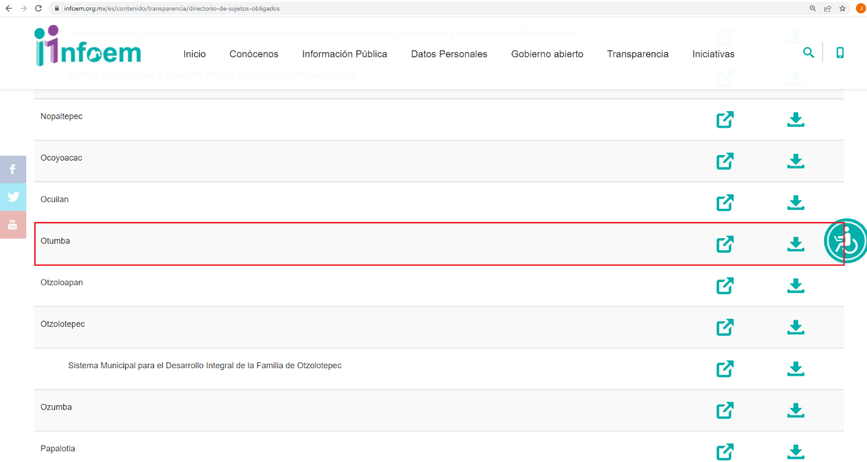

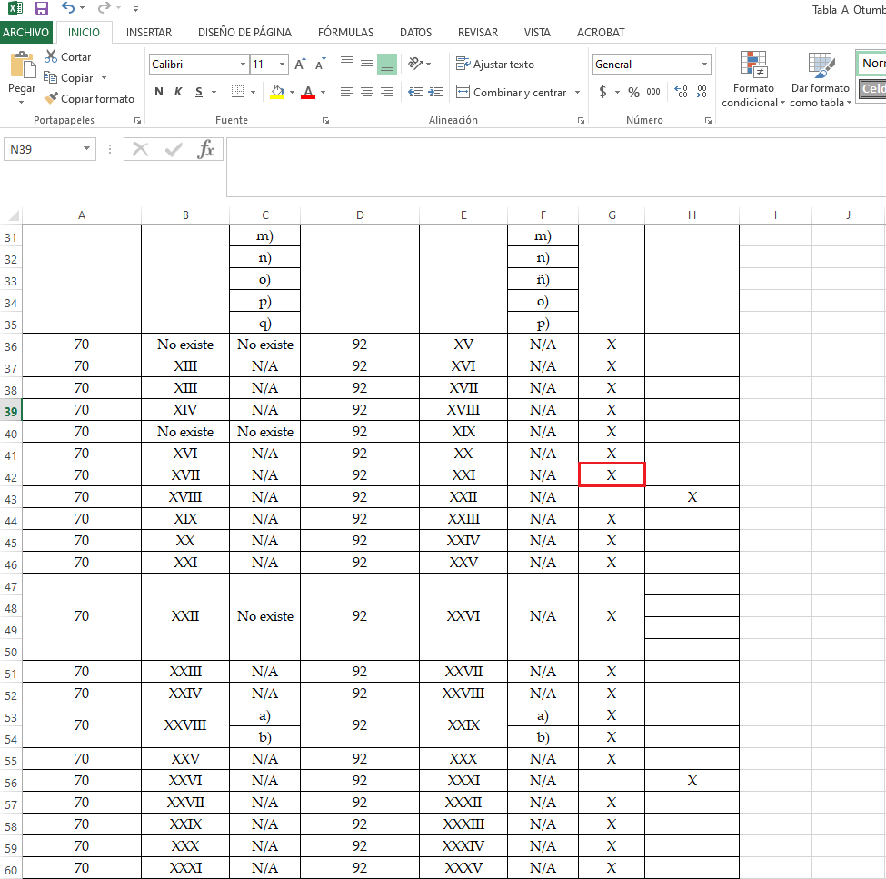
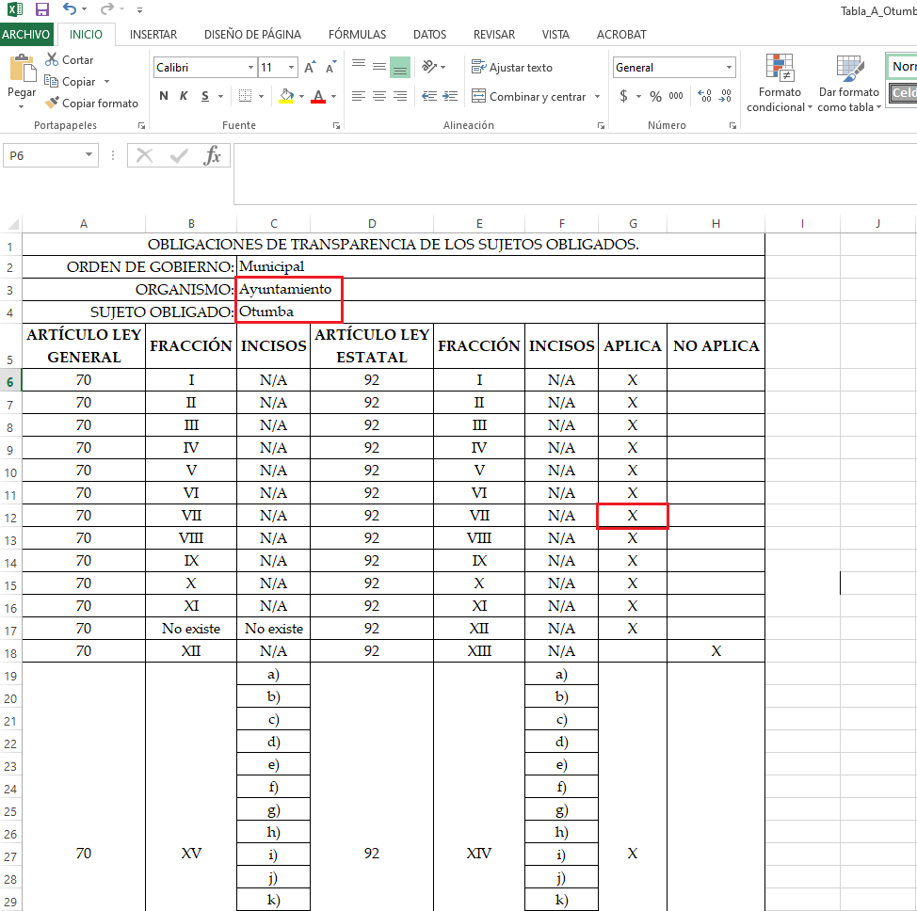
En virtud de lo anterior, es de destacar que la información requerida es susceptible de ser generada, poseída y administrada por El Sujeto Obligado. Una vez sentado lo anterior, como se mencionó en el antecedente segundo, El Sujeto Obligado en fechas treinta y uno de enero y tres de febrero de dos mil veintidós, rindió sus respuestas a las solicitudes de información formuladas por el particular, adjuntando para tal efecto lo siguiente:
00006/OTUMBA/IP/2022
- “00006.pdf”: Compila lo siguiente:
- Oficio número OTU/UT/E/089/01/2022 signado por el Titular de la Unidad de Transparencia y dirigido al particular, de fecha veintiocho de enero de dos mil veintidós, en lo medular refiere adjuntar documentales para dar atención a la solicitud de información.
- Oficio número OTU/ADMON/014/2022 signado por la Directora de Administración y dirigido al Titular de la Unidad de Transparencia, de fecha veintiséis de enero de dos mil veintidós, refiere adjuntar directorio de directores y titulares, así como síntesis curricular de cada uno de ellos; de fecha veintiséis de enero de dos mil veintidós.
- Directorio de directores de las unidades administrativas que integran la Administración Pública Municipal, refleja diversos campos tales como número progresivo, nombre del titular, dirección o área, cargo y dirección.
- “CV-SERGIO.pdf”: Síntesis curricular correspondiente al Titular de la Unidad de transparencia en turno, refleja diversos apartados tales como escolaridad, experiencia laboral, trayectoria académica, profesional o laboral que acredite su capacidad para ocupar un cargo público.
- “Currículums parte 1.pdf”: Compila síntesis curriculares, refleja diversos campos tales como nombre, escolaridad, experiencia laboral, trayectoria académica, protestad bajo decir verdad.
- “Currículums parte 2.pdf”: Compila síntesis curriculares, refleja diversos campos tales como nombre, escolaridad, experiencia laboral, trayectoria académica, protestad bajo decir verdad.

00010/OTUMBA/IP/2022
- “00010.pdf”: Oficio número OTU/UT/E//091/01/2022 signado por el Titular de la Unidad de Transparencia y dirigido al solicitante, de fecha veintiocho de enero de dos mil veintidós, en síntesis refiere adjuntar Acta de Instalación del Comité de Transparencia y Síntesis Curricular del Titular de la Unidad de Transparencia.
- “CV-SERGIO.pdf”: Síntesis curricular correspondiente al Titular de la Unidad de transparencia en turno, refleja diversos apartados tales como escolaridad, experiencia laboral, trayectoria académica, profesional o laboral que acredite su capacidad para ocupar un cargo público.
- “acta exraordinaria.pdf”: Primera sesión extraordinaria celebrada el doce de enero de dos mil veintidós, con relación al tercer punto del orden del día se desprende la modificación de los miembros del Comité de Transparencia.

00016/OTUMBA/IP/2022
- “00016.pdf”: Oficio número OTU/UT/E/113/02/2022 signado por el Titular de la Unidad de Transparencia y dirigido al solicitante, en síntesis refiere adjuntar información sobre la certificación, directorio de servidores públicos.
- “DIRECTORIO CERTIFICACIÓN.xlsx”: Directorio y titulares de las unidades administrativas solicitadas refleja número progresivo, nombre del titular, dirección o área, cargo, dirección, correo institucional, teléfono institucional.
- “Certificados y documentos para certificados.pdf”: Compila lo siguiente:
- Pre-registro diagnóstico para la certificación de competencia laboral (presencial) expedido a favor de los Directores de Turismo, Ecología y Administración.
- Certificado de competencia laboral y oficio que refrenda validez de certificación, expedidos a favor del Director de Desarrollo Económico y Mejora Regulatoria.
- Oficio sin número signado por el Subdirector de Profesionalización y Coordinador de los Grupos de Dictamen de la COCERTEM y dirigido a quien corresponda, en términos generales se refiere que la contralora interna se encuentra en proceso de certificación.
- Constancia expedida a favor de la Directora de Protección Civil por su participación en el curso “Laboratorio de fuego”.
- Certificación de competencia laboral expedida a favor del Tesorero Municipal.
- Certificado de competencia laboral expedido a favor del Director de Obras Públicas.
- Diploma expedido a favor del Secretario del Ayuntamiento por haber concluido el diplomado “Conducir las Funciones de la Secretaría del Ayuntamiento en los Municipios del Estado de México”.
- Oficio sin número signado por el Subdirector de Profesionalización y Coordinador de los Grupos de Dictamen de la COCERTEM y dirigido a quien corresponda, en lo medular se refiere que el C. David Simón Chávez Ramos se encuentra en proceso de certificación “Gerencia Pública Municipal”.
- Oficio sin número signado por el Subdirector de Profesionalización y Coordinador de los Grupos de Dictamen de la COCERTEM y dirigido a quien corresponda, en lo medular se refiere que la Titular de Desarrollo Social se encuentra en proceso de certificación.
- Certificación de competencia laboral expedida a favor del Titular de la Unidad de Transparencia.
- Certificación de competencia laboral expedida a favor de la Titular de Derechos Humanos.
- Certificado de competencia laboral expedido a favor del Director de Desarrollo Urbano, así como oficio referente a su certificación en donde se informa que no está sujeto a revalidación.

00032/OTUMBA/IP/2022
- “00032.pdf”: Oficio número OTU/UT/E/116/02/2022 signado por el Titular de la Unidad de Transparencia y dirigido al solicitante, de fecha dos de febrero de dos mil veintidós, en términos generales refiere adjuntar competencias laborales y títulos profesionales y/o similares.
- “Certificados y documentos para certificados.pdf”: Documento descrito con antelación en el expediente electrónico de la solicitud de información 00016/OTUMBA/IP/2022.

00019/OTUMBA/IP/2022
- “Certificados y documentos para certificados.pdf”: Documento descrito con antelación en el expediente electrónico de la solicitud de información 00016/OTUMBA/IP/2022.
- “00019.pdf”: Oficio número OTU/UT/E/114/02/2022 signado por el Titular de la Unidad de Transparencia y dirigido al particular, en términos generales manifiesta adjuntar directorio de servidores públicos, así como documentos académicos comprobatorios.
- “DIRECTORIO DAR CUMP 00019-OTUMBA-IP-xlsx”: Directorio de servidores públicos refleja nombre, número telefónico, área de adscripción, puesto y último grado de estudios.

De ahí que deba arribarse a las siguientes consideraciones:
- Que mediante la solicitud de información 00006/OTUMBA/IP/2022, El Sujeto Obligado fue omiso en remitir Curriculum vitae y/o equivalente respecto del Director de Reglamentos y Vía Pública.
- Que en referencia a la solicitud de información 00010/OTUMBA/IP/2022, se advierte que El Sujeto Obligado fue omiso en remitir certificación del titular de la unidad de transparencia en turno, no obstante, dicha omisión se subsana mediante las documentales inmersas en las solicitudes de información 00016/OTUMBA/IP/2022 y 00032/OTUMBA/IP/2022. Resultando faltante el acta del Comité de Transparencia que sustente la versión pública.
- En alusión a la solicitud de información 00016/OTUMBA/IP/2022, no resulta desapercibido para este Órgano resolutor que El Sujeto Obligado fue omiso en remitir la certificación de competencia laboral expedida a favor del Secretario del Ayuntamiento. Así como el acuerdo que sustente versión pública respecto de las documentales remitidas.
- Que en referencia a la solicitud de información 00032/OTUMBA/IP/2022, El Sujeto Obligado fue omiso en remitir título profesional de los servidores públicos aludidos, así como certificado de competencia laboral del Secretario del Ayuntamiento y de la Directora de Protección Civil.
- Que en los documentos correspondientes a certificaciones se dejó a la vista correo electrónico con dominio de institución pública desvinculado con el ejercicio profesional de un servidor público, por ello, se estima necesario girar vista a la Contraloría Interna, a efecto de que ejerza las atribuciones reservadas.
- Finalmente, en alusión a la solicitud de información 00019/OTUMBA/IP/2022, se destaca que no fueron remitidos los documentos académicos de ninguno de los servidores públicos referidos.

Inconforme con las respuestas del Sujeto Obligado, El Recurrente interpuso recursos de revisión en fecha en fechas tres y once de febrero de dos mil veintidós, los cuales fueron registrados en el sistema electrónico con los números 00580/INFOEM/IP/RR/2022, 00583/INFOEM/IP/RR/2022, 00584/INFOEM/IP/RR/2022, 00756/INFOEM/IP/RR/2022 y 00758/INFOEM/IP/RR/2022, en los cuales arguye las siguientes razones o motivos de inconformidad:

00580/INFOEM/IP/RR/2022
“algunos curriculums estan incompletos y ademas dan una lista de 46 personas y los curriculums enviados son de menos de 46 personas” [Sic]

00583/INFOEM/IP/RR/2022
“en el punto IV refiere que se levanta a las 11>30 horas en San Martin de las Piramides y resulta que emite su contestacion como ayuntamiento de Otumba, lo cual no tiene concordancia.” [Sic]

00584/INFOEM/IP/RR/2022
Razones o Motivos de inconformidad:
“no envia clasificacion de informacion por el testado que realiza a los datos personales y no coincide la lista que envia con las certificaciones ya que unicamente son pre registros” [Sic]

00756/INFOEM/IP/RR/2022
Razones o Motivos de inconformidad:
“no me envia la informacion como se solicita y mas aun tambien su oficio refiere folio 00032/OTUMBA/IP/2022 y su oficio de contestacion refiere un folio saimex 00032/MARTIPIR/IP/2022, desconociendo si es un municipio distinto u ocupan escritos de otros municipios??? Asi tambien en el Asunto de Respuesta hace mencion a una solictud 0032/MARTIPIR/IP/2022.” [Sic]

00758/INFOEM/IP/RR/2022
Razones o Motivos de inconformidad
“no me entrega la información de acuerdo a los solicitado” [Sic]

Es decir, los motivos de inconformidad esgrimidos por el particular se encuentran encauzados a resaltar la actualización de la causal de procedencia inmersa en el numeral 179, fracciones I y V de la Ley de Transparencia local, porciones normativas que disponen a la literalidad lo siguiente:
“Artículo 179. El recurso de revisión es un medio de protección que la Ley otorga a los particulares, para hacer valer su derecho de acceso a la información pública, y procederá en contra de las siguientes causas:
I. La negativa a la información solicitada;
(…)
V. La entrega de información incompleta;
(…)” [Sic]

Por otra parte, como fue mencionado en el antecedente sexto, El Sujeto Obligado fue omiso en rendir sus informes justificados.
Con base en lo anteriormente expuesto, resulta procedente ordenar una búsqueda exhaustiva y razonable, a efecto de entregar en versión pública de ser procedente, de la siguiente información:
- Curriculum vitae y/o equivalente respecto del Director de Reglamento y Vía Pública, al doce de enero de dos mil veintidós.
- Acuerdo de Comité de Transparencia que sustente la versión pública de las documentales remitidas mediante los expedientes electrónicos de las solicitudes de información 00010/OTUMBA/IP/2022, 00016/OTUMBA/IP/2022 y 00032/OTUMBA/IP/2022
- Título profesional del Secretario del Ayuntamiento; Tesorero; Director de Obras Públicas, Desarrollo Urbano , Catastro, Desarrollo Económico, Director de Turismo, Titular o Director o Coordinador Municipal de Mejora Regulatoria, Ecología, Desarrollo Social, o equivalente, Transparencia, Protección Civil, al veinticinco de enero de dos mil veintidós.
- Certificación de competencia laboral del Secretario del Ayuntamiento, Director de Catastro, Director de Protección Civil, al veinticinco de enero de dos mil veintidós.
- El o los documentos académicos probatorios del presidente Municipal, Sindico, Regidores, Secretario Particular, Titulares de Área (departamentos) Secretario Técnico, Asesores, Auxiliares de Presidencia al diecinueve de enero de dos mil veintidós.

Con relación a títulos profesionales y certificaciones de no obrar parcial o totalmente en los archivos del Sujeto Obligado, bastará con que así lo manifieste en etapa de cumplimiento.

De la Versión Pública
No pasa desapercibido que la información podría contener información susceptible de clasificar, por lo cual, dicha información debe ser clasificada para no vulnerar un derecho intangible. Aunado a que de ser en caso de contar con otra información consistente en datos personales, deberá generarse una versión pública, tal excepción a la publicidad, atiende a la coexistencia de datos públicos e información que tenga el carácter de confidencial (datos personales) o reservada, por lo que debe privilegiarse el acceso a la información bajo el principio de máxima divulgación, empero sin violar el derecho a la protección de datos personales, cuyo fundamento legal aplicable se encuentra inmerso en los numerales de la Ley de la materia, que a la letra esgrimen:
“Artículo 3. Para los efectos de la presente Ley se entenderá por:
(…)
IX. Datos personales: La información concerniente a una persona, identificada o identificable según lo dispuesto por la Ley de Protección de Datos Personales del Estado de México;
(…)
XLV. Versión pública: Documento en el que se elimine, suprime o borra la información clasificada como reservada o confidencial para permitir su acceso.
Artículo 122. La clasificación es el proceso mediante el cual el sujeto obligado determina que la información en su poder actualiza alguno de los supuestos de reserva o confidencialidad, de conformidad con lo dispuesto en el presente título.
[…]
Artículo 132. La clasificación de la información se llevará a cabo en el momento en que:
[…]
II. Se determine mediante resolución de autoridad competente; o
(…)
Artículo 137. Cuando un mismo medio, impreso o electrónico, contenga información pública y reservada o confidencial, la Unidad de Transparencia para efectos de atender una solicitud de información, deberán elaborar una versión pública en la que se testen las partes o secciones clasificadas, indicando su contenido de manera genérica y fundando y motivando su clasificación.” [Sic]

Verbigracia, previo a poner a disposición la información correspondiente debe considerarse que tiene carácter de confidencial el Registro Federal de Contribuyentes (RFC) que no sean de proveedores, cuenta bancaria, la Clave Única de Registro de Población (CURP), domicilio particular, teléfono particular, el nombre de las personas físicas que no tengan la calidad de servidor público o aquellos que no reciban recursos públicos, entre otros considerados como datos personales en términos de la normatividad aplicable.
En cuanto al Registro Federal de Contribuyentes de las personas físicas constituye un dato personal, ya que para su obtención es necesario acreditar ante la autoridad fiscal previamente la identidad de la persona, su fecha de nacimiento, entre otros aspectos.
Ahora bien, las personas físicas tramitan su inscripción en el registro con el propósito de realizar —mediante esa clave de identificación— operaciones o actividades de naturaleza fiscal, la cual, les permite hacer identificable respecto de una situación fiscal determinada.
Lo anterior es compartido por el ahora Instituto Nacional de Transparencia, Acceso a la Información y Protección de Datos Personales (INAI), conforme al criterio 19/17, el cual es del tenor literal siguiente:
“REGISTRO FEDERAL DE CONTRIBUYENTES (RFC) DE PERSONAS FÍSICAS.
El RFC es una clave de carácter fiscal, única e irrepetible, que permite identificar al titular, su edad y fecha de nacimiento, por lo que es un dato personal de carácter confidencial.
Resoluciones:
RRA 0189/17. Morena. 08 de febrero de 2017. Por unanimidad. Comisionado Ponente Joel Salas Suárez.
RRA 0677/17. Universidad Nacional Autónoma de México. 08 de marzo de 2017. Por unanimidad. Comisionado Ponente Rosendoevgueni Monterrey Chepov.
RRA 1564/17. Tribunal Electoral del Poder Judicial de la Federación. 26 de abril de 2017. Por unanimidad. Comisionado Ponente Oscar Mauricio Guerra Ford.” [Sic]

Así, el RFC se vincula al nombre de su titular, permite identificar la edad de la persona, su fecha de nacimiento, así como su homoclave, la cual es única e irrepetible y determina justamente la identificación de dicha persona para efectos fiscales, por lo éste constituye un dato personal que concierne a una persona física identificada e identificable.
En cuanto a la Clave Única de Registro de Población (CURP) en virtud de que éste se integra por datos personales que únicamente le conciernen a un particular como son su fecha de nacimiento, su nombre, sus apellidos y su lugar de nacimiento; información que permite distinguirlo del resto de los habitantes, se considera que es de carácter confidencial.
Argumento que es compartido por el Instituto Nacional de Transparencia, Acceso a la Información y Protección de Datos Personales, conforme al criterio número 18/17 el cual refiere:
“CLAVE ÚNICA DE REGISTRO DE POBLACIÓN (CURP).
La Clave Única de Registro de Población se integra por datos personales que sólo conciernen al particular titular de la misma, como lo son su nombre, apellidos, fecha de nacimiento, lugar de nacimiento y sexo. Dichos datos, constituyen información que distingue plenamente a una persona física del resto de los habitantes del país, por lo que la CURP está considerada como información confidencial”.
Resoluciones:
RRA 3995/16. Secretaría de la Defensa Nacional. 1 de febrero de 2017. Por unanimidad. Comisionado Ponente Rosendoevgueni Monterrey Chepov.
RRA 0937/17. Senado de la República. 15 de marzo de 2017. Por unanimidad. Comisionada Ponente Ximena Puente de la Mora.
RRA 0478/17. Secretaría de Relaciones Exteriores. 26 de abril de 2017. Por unanimidad. Comisionada Ponente Areli Cano Guadiana.” [Sic]
Lo anterior, sólo en caso de advertir información susceptible de clasificar, por ende, resulta necesario que el Comité de Transparencia del Sujeto Obligado emita el Acuerdo de Clasificación correspondiente que sustente la versión pública, el cual deberá cumplir cabalmente las formalidades previstas en el artículo 137 de la Ley de Transparencia y Acceso a la Información Pública del Estado de México y Municipios, así como los numerales aplicables de los LINEAMIENTOS GENERALES EN MATERIA DE CLASIFICACIÓN Y DESCLASIFICACIÓN DE LA INFORMACIÓN, ASÍ COMO PARA LA ELABORACIÓN DE VERSIONES PÚBLICAS, publicados en el Diario Oficial de la Federación en fecha quince de abril de dos mil dieciséis, mediante Acuerdo del Consejo Nacional del Sistema Nacional de Transparencia, Acceso a la Información Pública y Protección de Datos Personales.

De la Vista al Órgano de Control Interno
Es necesario resaltar que el recurso de revisión previsto en la Ley de la materia no es el medio para investigar y en su caso, sancionar a servidores públicos por la omisión de la entrega de información pública o en la atención a solicitudes de información; sin embargo, dados los planteamientos que se formularon al presentarse el recurso de revisión, se dará vista al área competente para que en ejercicio de sus atribuciones realice las investigaciones pertinentes por las omisiones detectadas atribuibles al Sujeto Obligado.

Por ello, es conveniente señalar la fracción X, del artículo 36, de la Ley de Transparencia y Acceso a la Información Pública del Estado de México y Municipios, que establece:
“Artículo 36. El Instituto tendrá, en el ámbito de su competencia, las siguientes atribuciones:
(…)
X. Hacer del conocimiento del órgano de control interno o equivalente de cada Sujeto Obligado las infracciones a esta Ley;
(…)” [Sic]

Asimismo, este Pleno hará del conocimiento del órgano de control de este Instituto de las infracciones en que el Sujeto Obligado incurrió, toda vez que la naturaleza de investigar y sancionar corresponde a un ente distinto a éste a través de un procedimiento diferente al recurso de revisión, lo cual se encuentra previsto en la Ley de Transparencia Acceso a la Información Pública del Estado de México y Municipios específicamente en sus artículos 190, 222 y 223 que señalan lo siguiente:
“Artículo 190. Cuando el Instituto determine durante la sustanciación del recurso de revisión que pudo haberse incurrido en una probable responsabilidad por el incumplimiento a las obligaciones previstas en esta Ley y las demás disposiciones jurídicas aplicables en la materia, deberá hacerlo del conocimiento del órgano de control interno de la instancia competente para que éste inicie, en su caso, el procedimiento de responsabilidad respectivo, cuyo resultado deberá de ser informado al Instituto.
Artículo 222. Son causas de responsabilidad administrativa de los servidores públicos de los sujetos obligados, por incumplimiento de las obligaciones establecidas en la materia de la presente Ley, las siguientes:
(…)
I. Cualquier acto u omisión que provoque la suspensión o deficiencia en la atención de las solicitudes de información;
II. La falta de respuesta a las solicitudes de información en los plazos señalados en la normatividad aplicable;
(…)
Artículo 223. El Instituto dará vista a la Contraloría Interna y Órgano de Control y Vigilancia en términos de la Ley de Responsabilidades de los Servidores Públicos del Estado y Municipios, para que determine el grado de responsabilidad de quienes incumplan con las obligaciones de la presente Ley.”

En mérito de lo expuesto en líneas anteriores, resultan parcialmente fundados los motivos de inconformidad vertidos por El Recurrente, por ello con fundamento en el artículo 186 fracción III de la Ley de Transparencia y Acceso a la Información Pública del Estado de México y Municipios, se MODIFICAN las respuestas a las solicitudes de información 00006/OTUMBA/IP/2022, 00010/OTUMBA/IP/2022, 00016/OTUMBA/IP/2022, 00032/OTUMBA/IP/2022 y 00019/OTUMBA/IP/2022, que han sido materia del presente fallo.
Por lo antes expuesto y fundado es de resolverse y,

SE RESUELVE
PRIMERO. Se MODIFICAN las respuestas entregadas por EL SUJETO OBLIGADO, a las solicitudes de información números 00006/OTUMBA/IP/2022, 00010/OTUMBA/IP/2022, 00016/OTUMBA/IP/2022, 00032/OTUMBA/IP/2022 y 00019/OTUMBA/IP/2022 por resultar parcialmente fundados los motivos de inconformidad que arguye EL RECURRENTE, en términos del Considerando CUARTO de la presente resolución.

SEGUNDO. Se ORDENA al SUJETO OBLIGADO realizar una búsqueda exhaustiva y razonable a fin de entregar al RECURRENTE, a través del Sistema de Acceso a la Información Mexiquense (SAIMEX), en versión pública de ser procedente, de lo siguiente:
- Curriculum vitae y/o equivalente respecto del Director de Reglamento y Vía Pública, al doce de enero de dos mil veintidós.
- Acuerdo emitido por el Comité de Transparencia en donde se apruebe la versión pública de las documentales remitidas mediante los expedientes electrónicos de las solicitudes de información 00016/OTUMBA/IP/2022, 00032/OTUMBA/IP/2022 y 00019/OTUMBA/IP/2022.
- Título profesional del Secretario del Ayuntamiento; Tesorero; Director de Obras Públicas, Desarrollo Urbano , Catastro, Desarrollo Económico, Director de Turismo, Coordinador Municipal de Mejora Regulatoria, Ecología, Desarrollo Social, Transparencia, Protección Civil, y/o equivalentes, al veinticinco de enero de dos mil veintidós.
- Certificación de competencia laboral del Secretario del Ayuntamiento, Director de Catastro, Director de Protección Civil, al veinticinco de enero de dos mil veintidós.
- El o los documentos académicos probatorios del presidente Municipal, Sindico, Regidores, Secretario Particular, Titulares de Área (departamentos) Secretario Técnico, Asesores, Auxiliares de Presidencia al diecinueve de enero de dos mil veintidós.
Con relación a los numerales 1, 3, 4 y 5 para la entrega en versión pública deberá emitir el Acuerdo del Comité de Transparencia en términos de los artículos 49, fracción VIII y 132 fracción II de la Ley de Transparencia y Acceso a la Información Pública del Estado de México y Municipios, en el que funde y motive las razones sobre los datos que se supriman o eliminen y se ponga a disposición del recurrente.
Una vez realizada la búsqueda exhaustiva y razonable, para el caso de no contar con la información previamente referida mediante los numerales 3 y 4 de forma parcial o total, bastará con que El Sujeto Obligado lo haga del conocimiento del Recurrente.

TERCERO. Notifíquese al Titular de la Unidad de Transparencia del SUJETO OBLIGADO, para que conforme al artículo 186 último párrafo, 189 segundo párrafo y 194 de la Ley de Transparencia y Acceso a la Información Pública del Estado de México y Municipios; dé cumplimiento a lo ordenado dentro del plazo de diez días hábiles, debiendo informar a este Instituto en un plazo de tres días hábiles siguientes sobre el cumplimiento dado a la presente resolución.

CUARTO. De conformidad con el artículo 198 de la Ley de Transparencia y Acceso a la Información Pública del Estado de México y Municipios, de considerarlo procedente, el Sujeto Obligado de manera fundada y motivada, podrá solicitar una ampliación de plazo para el cumplimiento de la presente resolución.

QUINTO. NOTIFÍQUESE la presente resolución al RECURRENTE vía Sistema de Acceso a la Información Mexiquense (SAIMEX) y hágase de su conocimiento que, de conformidad con lo establecido en el artículo 196, de la Ley de Transparencia y Acceso a la Información Pública del Estado de México y Municipios, podrá promover el Juicio de Amparo en los términos de las leyes aplicables.

SEXTO. Gírese oficio al Contralor Interno y Órgano de Control y Vigilancia de este Instituto para hacer de su conocimiento la presente resolución, a fin de que en ejercicio de sus atribuciones y de conformidad al artículo 190, de la Ley de Transparencia y Acceso a la Información Pública del Estado de México y Municipios, determine lo conducente, en términos de lo señalado en el Considerando CUARTO de la presente resolución.

ASÍ LO ACORDÓ, POR UNANIMIDAD DE VOTOS, EL PLENO DEL INSTITUTO DE TRANSPARENCIA, ACCESO A LA INFORMACIÓN PÚBLICA Y PROTECCIÓN DE DATOS PERSONALES DEL ESTADO DE MÉXICO Y MUNICIPIOS, CONFORMADO POR LOS COMISIONADOS JOSÉ MARTÍNEZ VILCHIS, MARÍA DEL ROSARIO MEJÍA AYALA, SHARON CRISTINA MORALES MARTÍNEZ, LUIS GUSTAVO PARRA NORIEGA Y GUADALUPE RAMÍREZ PEÑA (VOTO PARTICULAR); EN LA DÉCIMA SEGUNDA SESIÓN ORDINARIA CELEBRADA EL TREINTA DE MARZO DE DOS MIL VEINTIDÓS, ANTE EL SECRETARIO TÉCNICO DEL PLENO, ALEXIS TAPIA RAMÍREZ.
CCR/JCMA

IMPROCEDENCIA Y SOBRESEIMIENTO EN EL JUICIO DE AMPARO. LAS CAUSAS PREVISTAS EN LOS ARTÍCULOS 73 Y 74 DE LA LEY DE LA MATERIA, RESPECTIVAMENTE, NO SON INCOMPATIBLES CON EL ARTÍCULO 25.1 DE LA CONVENCIÓN AMERICANA SOBRE DERECHOS HUMANOS. Del examen de compatibilidad de los artículos 73 y 74 de la Ley de Amparo con el artículo 25.1 de la Convención Americana sobre Derechos Humanos no se advierte que el derecho interno desatienda los estándares que pretenden proteger los derechos humanos en dicho tratado, por regular causas de improcedencia y sobreseimiento que impiden abordar el estudio de fondo del asunto en el juicio de amparo, en virtud de que el propósito de condicionar el acceso a los tribunales para evitar un sobrecargo de casos sin mérito, es en sí legítimo, por lo que esa compatibilidad, en cuanto a los requisitos para la admisibilidad de los recursos dependerá, en principio, de los siguientes criterios: no pueden ser irracionales ni de tal naturaleza que despojen al derecho de su esencia, ni discriminatorios y, en el caso, la razonabilidad de esas causas se justifica por la viabilidad de que una eventual sentencia concesoria tenga un ámbito de protección concreto y no entre en conflicto con el orden jurídico, no son de tal naturaleza que despojen al derecho de su esencia ni tampoco son discriminatorias, pues no existe alguna condicionante para su aplicabilidad, en función de cuestiones personales o particulares del quejoso. Por tanto, las indicadas causas de improcedencia y sobreseimiento no son incompatibles con el citado precepto 25.1, pues no impiden decidir sencilla, rápida y efectivamente sobre los derechos fundamentales reclamados como violados dentro del juicio de garantías.

